|  |  |  |  |  |
| --- | --- | --- | --- | --- |
| 课程名称 | Web程序设计 |  |  | 第 1 页 共 6 页 |
| 系 别 | 电信学院 |  | 实验报告日期 | 2018 年 09 月 23日 |
| 专业班号 | 计算机试验班81 |  |  |  |
| 姓 名 | 宋斌 |  | 学 号 | 2160506043 |
| 同 组 人 |  |  |  |  |

**《Web程序设计》第2次上机作业**

1. **创建网页，要求在浏览器中显示下面的结果：**

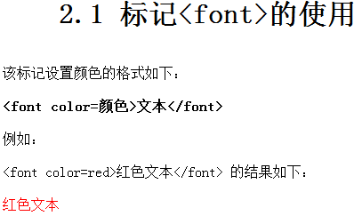

【解】

<!DOCTYPE html>

<html lang="en">

<head>

<meta charset="UTF-8">

<meta name="viewport" content="width=device-width, initial-scale=1.0">

<meta http-equiv="X-UA-Compatible" content="ie=edge">

<title>2-1</title>

</head>

<body>

<section>

<h1><pre> 2.1 标记&lt;font&gt;的使用</pre></h1>

<p>该标记设置颜色的格式如下：</p>

<b>&lt;font color=颜色&gt;文本&lt;/font&gt;</b>

<p>例如：</p>

<p>&lt;font color=red&gt;红色文本&lt;/font&gt;的结果如下：</p>

<font color="red">红色文本</font>

</section>

</body>

</html>

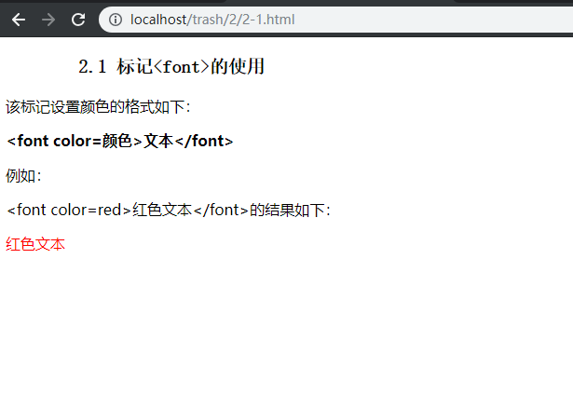

**2、创建网页，网页中的内容如下，可以粘贴到记事本上：**

第二章 HTML 基础

2.1 HTML 文档的结构

HTML标签告诉浏览器HTML文件的开始和结束,HTML文档中所有的内容都在这两个标签之间。

头部标签放置页面的标题以及文件信息等内容,这两个标签之间的内容统称作HTML的头部，位于头部的内容都不会在网页上直接显示。

主体标签放置绝大多数HTML的内容。

**要求设置的网页格式如下：**

1. **章为标题h1，居中，黑体，红色**
2. **节为标题h2，居左，楷体，绿色**
3. **正文有三段，设置为宋体，蓝色**

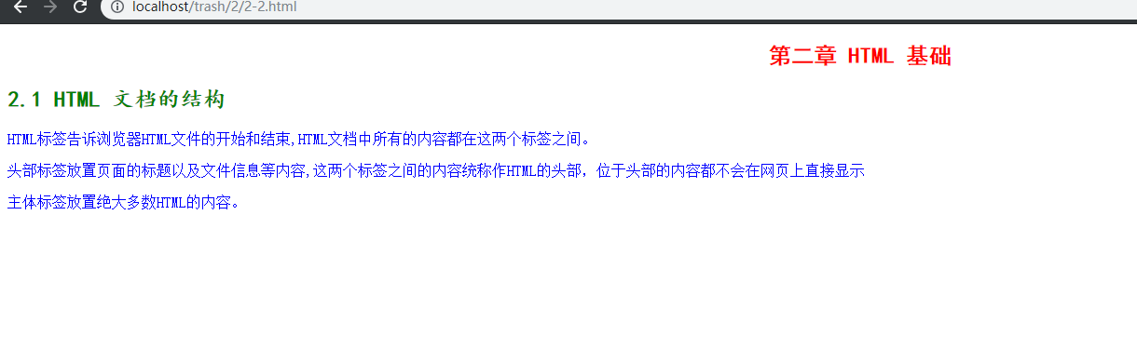

<!DOCTYPE html>

<html lang="en">

<!DOCTYPE html>

<html lang="en">

<head>

<meta charset="UTF-8">

<meta name="viewport" content="width=device-width, initial-scale=1.0">

<meta http-equiv="X-UA-Compatible" content="ie=edge">

<title>Document</title>

<style>

h1 {

*text-align*: center;

*color*: red;

*font-family*: '黑体';

}

h2 {

*color*: green;

*font-family*: '楷体';

}

p {

*color*: blue;

*font-family*: '宋体';

}

</style>

</head>

<body>

<section>

<h1>第二章 HTML 基础</h1>

<h2>2.1 HTML 文档的结构</h2>

<p>HTML标签告诉浏览器HTML文件的开始和结束,HTML文档中所有的内容都在这两个标签之间。</p>

<p>头部标签放置页面的标题以及文件信息等内容,这两个标签之间的内容统称作HTML的头部，位于头部的内容都不会在网页上直接显示</p>

<p>主体标签放置绝大多数HTML的内容。</p>

</section>

</body>

</html>

**3、创建一个网页，网页中包含列表的嵌套，在浏览器中显示下面的结果：**

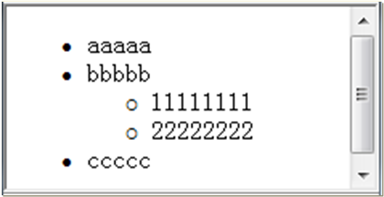

<!DOCTYPE html>

<html lang="en">

<head>

<meta charset="UTF-8">

<meta name="viewport" content="width=device-width, initial-scale=1.0">

<meta http-equiv="X-UA-Compatible" content="ie=edge">

<title>2-3</title>

<style>

section {

*width*: 200px;

*height*: 130px;

*overflow*: auto;

}

</style>

</head>

<body>

<section>

<ul>

<li>aaaaa</li>

<li>bbbbb</li>

<ul>

<li>11111111</li>

<li>22222222</li>

</ul>

<li>ccccc</li>

</ul>

</section>

</body>

</html>

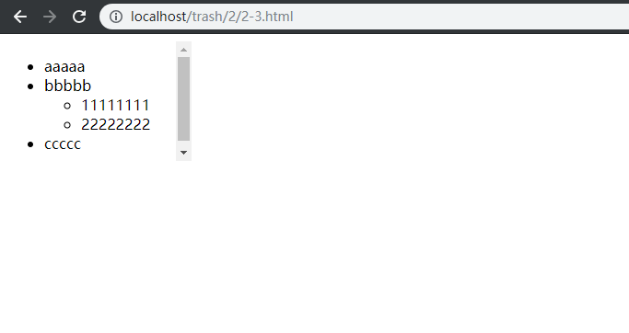

**4、在网页中创建不同的链接，分别链接到上面创建的三个网页中。**

（1）在上面创建的文件夹中创建子文件夹a

（2）在文件夹a中创建两个文件夹 b和d

（3）在文件夹b中创建文件夹c

（4）将前三个网页分别移动到文件夹a、d和c中

（5）在文件夹b中创建网页，网页运行结果如下，其中含有三个链接，分别链接到其它三个网页中，

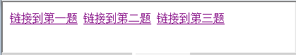

<!DOCTYPE html>

<html lang="en">

<head>

<meta charset="UTF-8">

<meta name="viewport" content="width=device-width, initial-scale=1.0">

<meta http-equiv="X-UA-Compatible" content="ie=edge">

<title>2-4</title>

</head>

<body>

<a href="../2-1.html">链接到第一题</a>

<a href="../d/2-2.html">链接到第二题</a>

<a href="../b/c/2-3.html">链接到第三题</a>

</body>

</html>

